دخل الأسر
المستوى والمصادر والتوزيع الاجتماعي

في البلدان التي تتوفر على سجلات ضريبية، يشكل نظام الضرائب على الدخل المصدر الرئيسي للدراسات حول توزيع الدخل. في المغرب، وبمعزل عن الدخل المحاسباتي الذي يمكن من تحديد مستوى الدخل الفردي دون معرفة توزيعه، حاولت المندوبية السامية للتخطيط، فيما مضى، رصد التوزيع الاجتماعي للدخل من خلال نفقات الأسر رغم كل التحيزات التي تنطوي عليها هذه المقاربة لاسيما فيما يتعلق برصد المداخيل المرتفعة. وسيتم التطرق إلى هذا النقص في الجزء الثالث من هذه المذكرة.
وقد قامت المندوبية السامية للتخطيط، ولأول مرة، بمحاولة الإجابة على هذا السؤال من خلال بحث مباشر لدى الأسر، مسترشدة في هذا المجال بتجربة المعهد الوطني للإحصاء الإيطالي، حيث هم هذا البحث عينة تتكون من 3 290 أسرة موزعة على صعيد التراب الوطني وتمثل جميع الفئات الاجتماعية خلال الفترة الممتدة من 1 دجنبر 2019 إلى نهاية مارس 2020، متجنبا بذلك آثار جائحة كوفيد-19 وذلك بهدف رصد المصادر القطاعية لدخل الأسر وتوزيعه الاجتماعي.
النتائج الأولية
1 -مستوى دخل الأسر سنة 2019
يقدر الدخل الإجمالي للأسر المغربية سنويا ب 767 142 مليون درهم. وتحوز أسر الوسط الحضري دخلا إجماليا يعادل 2,8 مرة الدخل الإجمالي لنظيراتها بالوسط القروي، حيث يقدر إجمالي هذا الدخل ب 564 024 مليون درهم للأسر الحضرية و 203 118 مليون درهم للأسر القروية.
ويبلغ متوسط الدخل السنوي للأسر 91 933 درهما، أي ما يعادل 7 661 درهما شهريا. ويقدر هذا الدخل بالوسط الحضري ب 98 483 درهما ( 8 207 درهما شهريا ) و 77 600 درهما بالوسط القروي ( 6 467 درهما شهريا ).
وعلى اعتبار أن بعض المداخيل المرتفعة تؤثر على قيمة هذا المتوسط بإزاحته نحو الأعلى بعيدا عن المستويات الأكثر شيوعا، فإن قيمة الدخل الوسيط هي أفضل مؤشر يمكن من دراسة مستوى توزيع الدخل، وعليه:
- %50 من الأسر المغـربية لها دخل شهري متوسط يفوق 5 133 درهما؛
- %50 من الأسر بالوسط الحضري لها دخل شهري متوسط يفوق 5 609 درهما؛
- %50 من الأسر بالوسط القروي لها دخل شهري متوسط يفوق 4 237 درهما.
حسب الفرد، يبلغ متوسط الدخل السنوي:
- 21 515 درهما على الصعيد الوطني، أي ما يعادل 1 793 درهما شهريا؛
- 24 992 درهما بالوسط الحضري، أي ما يعادل 2 083 درهما شهريا؛
- 15 560 درهما بالوسط القروي، أي ما يعادل 1 297 درهما شهريا.
يوضح الرسم المبياني أدناه التوزيع غير المتماثل لدخل الأسر المغربية حيث يتركز جهة اليمين وذلك على غرار نتائج مختلف الدراسات المشابهة.

توزيع الدخل السنوي للأسر
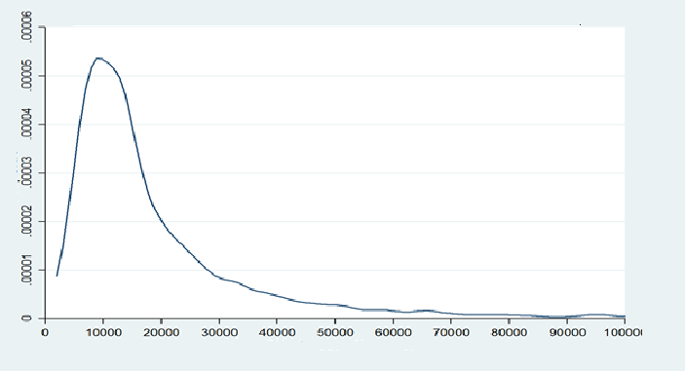
نسبة السكان
الدخل السنوي الفردي بالدرهم
المصدر: م.س.ت، البحث الوطني حول الدخل 2019.
2-التوزيع الاجتماعي لدخل الأسر
إن تحليل تمركز الدخل الفردي لسنة 2019 حسب مختلف الفئات السوسيو-اقتصادية يظهر ما يلي:
- على الصعيد الوطني، بلغت حصة دخل خمس الأسر الأكثر يسرا أكثر من نصف (53,3%) إجمالي دخل الأسر مقابل 5,6% بالنسبة للخمس الأقل يسرا.
- يبلغ متوسط الدخل السنوي للفرد 57 400 درهما بالنسبة للخمس الأكثر يسرا وهو ما يعادل حوالي 10مرات(9,6) دخل الخمس الأقل يسرا (6 000 درهما).
- في الوسط الحضري، يصل متوسط الدخل السنوي الفردي 65 070 درهما بالنسبة للخمس الأكثر يسرا مقابل 7 286 درهما بالنسبة للخمس الأقل يسرا حيث بلغت الفجوة بين هذين الخمسين 8,9 مرة. وبشكل إجمالي تبلغ حصة الخمس الأكثر يسرا من إجمالي دخل الأسر 52,1% مقابل 5,9% بالنسبة للخمس الأقل يسرا.
- في الوسط القروي، يبلغ متوسط الدخل السنوي الفردي 40 700 درهما بالنسبة للخمس الأكثر يسرا حيث تحوز هذه الفئة أكثر من نصف إجمالي الدخل ( 52,3%) و يبلغ هذا المتوسط 4 900 درهما بالنسبة للخمس الأقل يسرا أي ما يعادل 6,3% من إجمالي الدخل و تبلغ الفجوة بين هذه الخمسين 8,3 .
ويحتد هذا التمركز في المداخيل بين عشر الأسر الأقل يسرا والعشر الأكثر يسرا:
- يعيش العشر الأكثر فقرا من الأسر المغربية بدخل فردي سنوي لا يتجاوز 6 270 درهما (7 756 درهما بالوسط الحضري و 5 157 درهما بالوسط القروي) في حين يصل الحد الأدنى للدخل بالنسبة للعشر الأكثر يسرا 41 705 درهما (48 440 درهما بالوسط الحضري و 28 090 درهما بالوسط القروي).
- تتمركز أعلى مستويات الدخل بالوسط الحضري حيث يبلغ متوسط الدخل السنوي الفردي بالنسبة للعشر الأكثر يسرا ما يفوق 48 440 درهما، أي 72,4% أكثر من الحد الأدنى لهذه الفئة بالوسط القروي.
- يحوز العشر الأكثر يسرا 37,8% من إجمالي دخل الأسر مقابل 2,2% بالنسبة للعشر الأقل يسرا وهو ما يعادل فجوة بين هذين العشرين تصل إلى 17,2. وتقدر هذه المؤشرات على التوالي ب 36,5% و 2,3% و 15,9 بالوسط الحضري و37,9% و2,6% و 14,6 بالوسط القروي.
في ظل هذه الظروف، تبلغ الفوارق في الدخل حسب مؤشر " جيني " 46,4% وهو ما يعتبر نسبيا مرتفعا و يفوق العتبة المسموح بها اجتماعيا ( 42%). و تبلغ هذه الفوارق في الدخل 45% بالوسط الحضري و 44,5% بالوسط القروي.

3-مقارنة توزيع الدخل ونفقات الأسر
بلغ مستوى الفوارق المعبر عنها بمؤشر "جيني" المرتبطة بتوزيع النفقات 38,5%، مقابل 46,4% بالنسبة للفوارق المرتبطة بالدخل. وحسب وسط الإقامة، بلغت هذه المؤشرات على التوالي 37,9% مقابل 45% في الوسط الحضري و 30,1% مقابل 44,5% في الوسط القروي.
ويتم كذلك مقاربة هذه الفوارق اعتمادا على الفجوة بين الخمسين أو العشرين الأكثر يسرا والأقل يسرا:
- تبلغ الفجوة الخمسية 9,6 إذا كان مستوى المعيشة مقاسا بالدخل مقابل 6,6 إذا كان مقاسا بالنفقات. وبالتالي، فإن 20% من الأسر الأكثر يسرا يبلغ دخلها حوالي 10 أضعاف دخل 20% من الأسر الأقل يسرا مقابل فقط 7 أضعاف حسب النفقات.
- فيما يخص الفجوة العشرية، فتظهر فوارق أكثر وضوحا، حيث يبلغ إجمالي دخل 10% من الأسر الأكثر يسرا 17 مرة دخل 10% من الأسر الأقل يسرا، في حين تبلغ هذه الفجوة 11 مرة حسب النفقات.
بنية التوزيع الاجتماعي لدخل الأسر
وطني |  | حضري |  | قروي |  | فئة الدخل
متوسط ​​الدخل السنوي الفردي (درهم) | البنية (%) | متوسط ​​الدخل السنوي الفردي (درهم) | البنية (%) | متوسط ​​الدخل السنوي الفردي (درهم) | البنية (%) | فئة الدخل
5 998 | 5,6 | 7 286 | 5,8 | 4 905 | 6,3 | الخمس1: 20% الأقل يسرا
9 852 | 9,2 | 11 974 | 9,6 | 7 664 | 9,8 | الخمس2: 20% الموالية
13 726 | 12,8 | 16 101 | 12,9 | 10 337 | 13,3 | الخمس3: 20% الموالية
20 733 | 19,2 | 24 567 | 19,6 | 14 252 | 18,3 | الخمس4: 20% الموالية
57 514 | 53,3 | 65 070 | 52,1 | 40 693 | 52,3 | الخمس5: 20% الأكثر يسرا
21 515 | 100 | 24 992 | 100 | 15 560 | 100 | المجموع
المصدر: المندوبية السامية للتخطيط، البحث الوطني حول دخل الأسر 2019.

- وفقا لمنحنيات التمركز المرتبطة بتوزيعات الدخل والنفقات لدى الأسر المغربية، يتبين أن حصة الدخل الإجمالي للنسب المئوية التراكمية للسكان أقل من حصتها من الإنفاق. بعبارة أخرى، فإن الفوارق في الدخل تفوق الفوارق في مستوى المعيشة المقاس بالنفقات.

منحنيات التمركز لدخل الأسر ونفقاتها سنة 2019

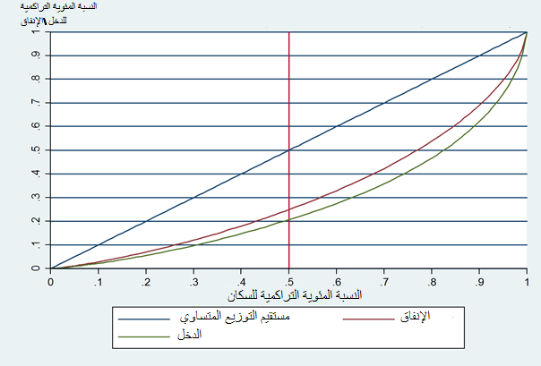
المصدر: المندوبية السامية للتخطيط، البحث الوطني حول دخل الأسر 2019
توضيح: كلما ابتعد منحنى التمركز عن مستقيم التوزيع المتساوي كلما كانت الفوارق أكبر.

4- الفقر النسبي كنتيجة طبيعية للفوارق في الدخل
يُقاس الفقر النسبي، الذي يُعتبر شكلاً من أشكال الفوارق في الدخل، بالوزن الديموغرافي للأشخاص ذوي الدخل المنخفض في سلم توزيع دخل مجموع السكان، وذلك من خلال تحديد خط الفقر عند نسبة 50% من ​​الدخل الوسيط الفردي ( 6 830 درهما).
في سنة 2019، بلغت نسبة ذوي الدخل المنخفض 12,7% على المستوى الوطني، و 6,8% في الوسط الحضري و 22,9% في الوسط القروي. وإجمالاً، يعد 4,5 مليون شخصا فقيرا حسب مقاربة الفقر النسبي، ويعيش ثلثاهم (66,4٪) في الوسط القروي.
5 – العوامل المؤثرة على مستوى الدخل
يتأثر مستوى الدخل بمجموعة من العوامل، لاسيما الخصائص السوسيو اقتصادية لرب الأسرة، بما في ذلك:
- سن رب الأسرة حيث يتضاعف متوسط الدخل الشهري عند سن التقاعد لينتقل من 4 200 درهما لفئة "15-24" سنة إلى 600 8 درهما لفئة 65 سنة فما فوق.
- جنس رب الأسرة حيث يصل متوسط الدخل إلى 5 500 درهما بالنسبة للأسر التي ترأسها امرأة مقابل 8 200 درهما بالنسبة للأسرة المسيرة من طرف رجل. وبما أن حجم الأسر التي يرأسها رجل يكون أكبر، فإن الدخل الفردي يكون تقريبا متساويا بالنسبة لنوعي الأسر حيث يبلغ 740 1 درهما و1 800 درهما على التوالي.
- المستوى الدراسي لرب الأسرة حيث يصل مستوى الدخل الشهري للأسر التي أربابها دون أي مستوى دراسي 6 458 درهما مقابل 14 281 درهما للأسر التي أربابها ذوي مستوى دراسي عالي.
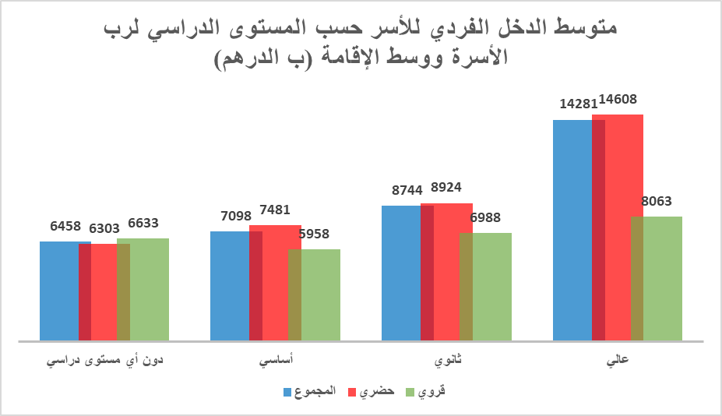
المصدر: م.س.ت، البحث الوطني حول الدخل 2019

- الفئة السوسيومهنية لرب الأسرة حيث يمكن التمييز بين ست مجموعات رئيسية:
- تتكون المجموعة الأولى من الأسر التي أربابها مسؤولون تسلسليون بالوظيفة العمومية ومدراء وأطر إدارية بالمقاولات وأطر عليا ومهنيون أحرار ويصل متوسط دخلها الشهري 17 040 درهما، كما يتجاوز الدخل الشهري لنصف هذه الفئة 13 055 درهما.
- تشمل المجموعة الثانية الأسر التي يرأسها أطر متوسطة ومستخدمون وتجار ووسطاء تجاريون وماليون حيث يصل متوسط دخلها الشهري 8 257 درهما ويفوق دخل نصفها 6 295 درهما.
- تتكون المجموعة الثالثة من أرباب الأسر غير النشيطين (المتقاعدون، الملاك وغيرهم من غير النشيطين) ويصل متوسط دخلهم 7 819 درهما ويفوق دخل نصف هذه الفئة 5 458 درهما.
- تشمل المجموعة الرابعة المستغلين الفلاحيين و الصيادين والغابويين و القناصين والعمال الفلاحيين و يبلغ متوسط دخلهم 7 370 درهما و يتجاوز متوسط دخل %50 من هذه الأسر 4 390 درهما.
- تضم المجموعة الخامسة مسيري التجهيزات والآلات والحرفيين والعمال المؤهلين بدخل متوسط يبلغ 6 447 درهما. و يفوق متوسط دخل % 50 من هذه الأسر 4 800 درهما.
- وتشمل المجموعة الأخيرة العمال اليدويين غير الفلاحيين و الحمالين وعمال المهن الصغرى والعاطلين الذين لم يسبق لهم العمل. ويصل متوسط دخل هذه الأسر 4 720 درهما في حين يفوق دخل نصفها 3 910 درهما.
الدخل الشهري المتوسط/الوسيط الفردي والأسري حسب الفئة السوسيومهنية لرب الأسرة (بالدرهم)
الدخل الشهري للأسرة |  | الدخل الشهري الفردي |  | الفئة السوسيومهنية
المتوسط | الوسيط | المتوسط | الوسيط | الفئة السوسيومهنية
17 041 | 13 055 | 4 390 | 3 210 | المسؤولون حسب تسلسلهم في الإدارات العمومية، المديرون والأطر الإدارية بالمقاولات والأطر العليا وأعضاء المهن الحرة
8 257 | 6 295 | 1 874 | 1 359 | الأطر المتوسطة والمستخدمون والتجار والوسطاء التجاريون والماليون
7 819 | 5 458 | 2 004 | 1 226 | الملاك والمتقاعدون وغيرهم من غير النشيطين
7 374 | 4 391 | 1 415 | 865 | المستغلون الفلاحيون والصيادون والغابويون والقناصون والعمال الفلاحيون
6 447 | 4 801 | 1 429 | 1 084 | العمال المؤهلون ومسير والتجهيزات
4 718 | 3 912 | 1 128 | 907 | العمال اليدويون غير الفلاحين وعمال المهن الصغرى والعاطلون الذين لم يسبق لهم العمل
7 661 | 5 133 | 1 793 | 1 138 | المجموع

المصدر: م.س.ت، البحث الوطني حول الدخل 2019

وإجمالا، هناك ثلاث فئات سوسيومهنية لرب الأسر يفوق دخلها متوسط دخل الأسر: المسؤولون التسلسليون والمديرون والأطر الإدارية بالمقاولات والأطر العليا وأعضاء المهن الحرة والأطر المتوسطة والمستخدمون والتجار والوسطاء التجاريون والماليون والملاك والمتقاعدون وغيرهم من غير النشيطين.

انظر المذكرة " تطور مستوى معيشة الأسر وتأثير جائحة COVID-19 على الفوارق الاجتماعية" ، التي نشرتها المندوبية السامية للتخطيط بتاريخ 24 مارس 2021.
الجزء الثاني من النتائج حول دخل الأسر سيتم نشره في غضون أيام.
الوسيط: هو قيمة الدخل التي تقسم الساكنة إلى قسمين اجتماعيين متساويين في الحجم: %50 من السكان لهم دخل أكثر من هذه القيمة و %50 لهم دخل أقل.
تمثل قاسم الدخل المتوسط للخمس الأكثر يسرا والدخل المتوسط للخمس الأقل يسرا.
وهي تمثل قاسم متوسط دخل(نفقات) 20% من الأسر الأكثر يسرا و متوسط دخل(نفقات) 20% من الأسر الأقل يسرا.
وهي تمثل قاسم متوسط دخل(نفقات) 10% من الأسر الأكثر يسرا و متوسط دخل(نفقات) 10% من الأسر الأقل يسرا.
للإشارة، بالنسبة لمنظمة التعاون الاقتصادي والتنمية، فإن أي فرد يقل دخله عن 50٪ من ​​الدخل الوسيط يعتبر فقيرًا حسب مقاربة الفقر النسبي. وتعتبر هذه المقاربة أن الفقر هو ظاهرة تتعلق بكل مجتمع، وبعبارة أخرى، يُنظر إلى الفقر على أنه نتاج الفوارق: الفقراء هم الأشخاص أو الأسر التي يكون مستوى معيشتها أقل من مستوى أفراد المجتمع الآخرين. أما بالنسبة للمكتب الإحصائي الأوروبي (أوروستات)، فإن عتبة الفقر النسبي تقابل 60٪ من ​​الدخل الوسيط للسكان. اعتمادا على مقاربة منظمة التعاون الاقتصادي والتنمية، فإن عتبة الفقر النسبي، المعتمدة من طرف المندوبية السامية للتخطيط، تتوافق مع 50٪ من قيمة الدخل الوسيط.

